**Local de Execução**

Sala de Controle de Amostras.

Temperatura ambiente: 15 a 30°C.

**Material Necessário**

* Ebraton – EBR3 (diluente 20L);
* Ebralyse – EBR3 (lisante 500mL);
* Ebraclean – EBR3 (solução de limpeza 50mL);
* Sangue Controle.

**Atividades**

1. **Ligar o equipamento:**

* Ligar no interruptor lateral. O equipamento realizará uma lavagem automática e checagem da contagem de fundo (background), sendo os valores limites de contagem:

|  |  |
| --- | --- |
| **WBC** | ≤0.2 x10x9/L |
| **RBC** | ≤0.02 x10x12/L |
| **HGB** | ≤0.1 g/dL |
| **HCT** | ≤0.5 % |
| **PLT** | ≤10 x109/L |

**Obs:** Caso algum desses valores ultrapasse seus respectivos limites, pressionar a tela de erro e em seguida remover o erro, para que o equipamento faça os procedimentos necessários para sanar o problema.

Quando a contagem estiver dentro da tabela acima, automaticamente o equipamento entrará em modo Ready (pronto).

1. **Identificação e Aspiração das Amostras:**

* Clicar na opção PRE-ENTRY, digitar ou scanear o código de barras da amostra e em seguida OK;
* Homogeneizar a amostra e em seguida retirar a tampa do tubo;
* Posicionar o tubo na agulha de aspiração e pressionar o botão de aspiração. O equipamento irá aspirar 9µL de sangue total e quando ouvir o alarme sonoro, retirar o tubo;
* Imprimir o resultado (caso necessário, o equipamento permite a função de impressão automática);
* Para passar a amostra seguinte repetir o procedimento acima.

1. **Modos possíveis de Análises das Amostras:**

* Sangue total venoso;
* Sangue pré-diluído;
* Sangue capilar.

Para análise no modo pré-diluído:

* Clicar na opção ADD DILUENTE;
* Posicionar um tubo limpo na agulha de aspiração e pressionar o botão de aspiração. Automaticamente o equipamento despejará 180µL de diluente;
* Colocar 20µL da amostra do paciente;
* Optar pela opção de amostragem sangue pré-diluído;
* E realizar o procedimento descrito no item 2.

1. **Busca de Resultados Armazenados:**

* Selecionar a opção REVIEW;
* Nessa tela aparecerão todos os testes realizados (que não foram apagados).

1. **Stand By (Tela de Descanso):**

O equipamento entra em modo Stand By caso o equipamento fique 30 minutos parado.

Para alterar o tempo em que o equipamento entra em Stand By:

* Clicar na opção SETUP;
* AUTO MAINTENANCE;
* O equipamento permite escolher o tempo de 15 a 120 minutos.

1. **Como cadastrar e analisar o Controle de Qualidade:**

* Clicar na opção CQ;
* Na tela CQ SETTINGS cadastrar os três níveis de controle (baixo, normal e alto), colocando o número do lote, a data de expiração e os resultados da instrução de uso;
* Confirmar na opção OK;
* Clicar na opção CQ ANALYSIS;
* Optar qual o controle deseja analisar;
* Posicionar o controle na agulha de aspiração e apertar o botão de aspiração;
* Realizar a leitura na tela CQ GRAPH ou QC Table.

1. **Calibração:**

O equipamento permite três métodos de calibração na tela CAL.

Calibração manual:

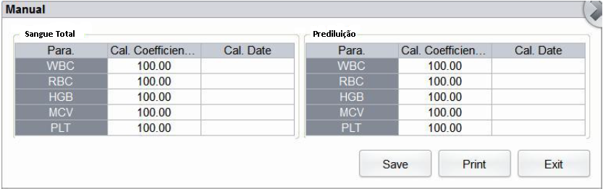

Calibração automática (sangue fresco):

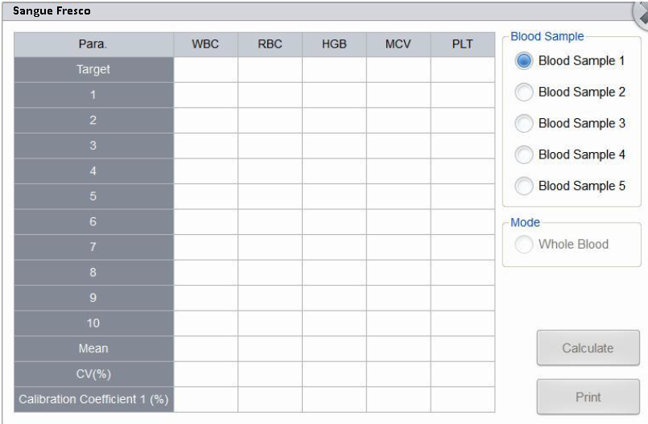

* Nesse modo de calibração, deve-se inserir o valor alvo na opção TARGET;
* Passar 10x a amostra;
* O analisador calculará automaticamente a média, CV% e os novos coeficientes de calibração;
* Quando a quantidade de dados válidos de calibração na lista atingir a 10, uma caixa de mensagem aparecerá;
* Clicar em **OK** para fechar a caixa de mensagem.

Calibração automática (calibrador):

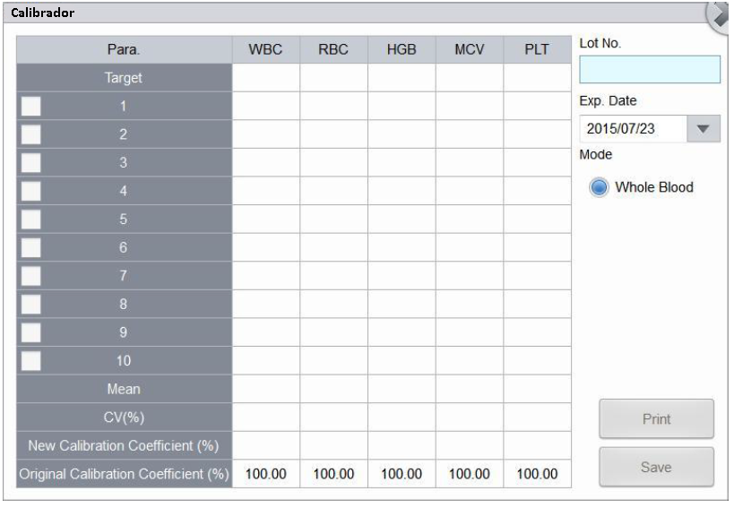

* Nesse modo de calibração, deve-se inserir o valor alvo na opção TARGET;
* Passar 10x o calibrador;
* O analisador calculará automaticamente a média, CV% e os novos coeficientes de calibração;
* Quando a quantidade de dados de calibração válidos na lista atingir a 10, uma caixa de mensagem aparecerá;
* Clicar em **OK** para fechar a caixa de mensagem.

1. **Leitura do código de barras dos reagentes:**

* Clicar na opção REAGENT MANAGEMENT;
* Optar pelo diluente ou lisante para leitura do código de barras;
* Clicar em SETUP;
* Realizar a leitura do código de barras (cada reagente possui dois códigos de barras, realizar a leitura dos dois);
* Clicar em LOAD e em seguida APPLY;
* O equipamento mostrará um erro, clicar na tela para remover o erro para que seja realizada a troca do reagente.

1. **Substituição dos reagentes:**

* Clicar na opção SERVICE;
* Optar pela opção REPLACE REAGENTE;
* Optar pelo diluente, lisante ou a troca dos dois reagentes.

1. **Auto Testes:**

* Na opção SERVICE existe procedimentos para verificar se as seringas, probe, bombas, válvulas, etc., estão funcionando corretamente;
* Mecanismo de seringas e amostras;
* Pressão e vácuo;
* Válvula e bomba;
* Outros (voltagem da abertura de WBC e RBC).

1. **Desligar o equipamento:**

* Clicar no botão  na tela do menu;
* Uma caixa de dialogo aparecerá;
* Clicar em SIM;
* Aspirar o Ebraclean – EBR quando o equipamento solicitar;
* O sistema começará a executar a sequência de desligamento;
* Desligar no interruptor lateral.

**Manutenções**

Para o operador:

* **Manutenção diária:**

1. Ligar e desligar o analisador de maneira apropriado (não desligar a máquina depois de uma queda de energia repentina).
2. Executar a análise de CQ para verificar o desempenho do equipamento.
3. Executar o procedimento de limpeza antes de desligar o analisador.

* **Manutenção semanal:**

1. Verificar se os reagentes (diluente e lisante) são suficientes ou não.

* **Manutenção mensal:**

1. Verificar se os tubos de conexão dos reagentes e dos resíduos estão dobrados ou prensados.

Para o técnico:

* **Manutenção semestral:**

1. Verificar se os tubos de conexão de reagentes e de resíduos estão dobrados ou prensados
2. Verificar se há vazamento da probe ou outras peças dentro da máquina. (limpar o swab manualmente com cleaner).
3. Verificar se há sujeira dentro da máquina, especialmente na área superior da câmara. (usar um pedaço de pano para limpar ligeiramente a tampa metálica da câmara de contagem).
4. Verificar se há transbordamento na câmara de contagem. (se houver, faça primeiro a limpeza com o cleaner, depois limpar manualmente a válvula de resíduo correspondente (LV30, LV25, LV26) com o cleaner).
5. Executar a análise de CQ para verificação do desempenho do equipamento. (se os valores não estiverem dentro do esperado, verificar se o reagente está vencido ou não e caso não esteja, entrar em contato com nosso departamento técnico).
6. Utilizar uma ponta Q embebida com álcool para limpar o compartimento do sensor ligeiramente.

* **Manutenção anual:**

1. Verificar se há suspeita de entupimento da LV8, LV9, LV10, LV11 e bomba. (limpar as válvulas manualmente com cleaner).
2. Verificar se os componentes de amostragem e seringa funcionam normalmente ou não, realizando o auto-teste. (verificar se os sensores de posição vertical e horizontal trabalham normalmente ou não).
3. Utilizar uma ponta Q umedecida com álcool para limpar o compartimento do sensor ligeiramente. (em um bom ambiente de trabalho, onde há menos pó, recomendamos fazer esse procedimento uma vez ao ano).

**REFERÊNCIAS**

1. Arquivos EBRAM.